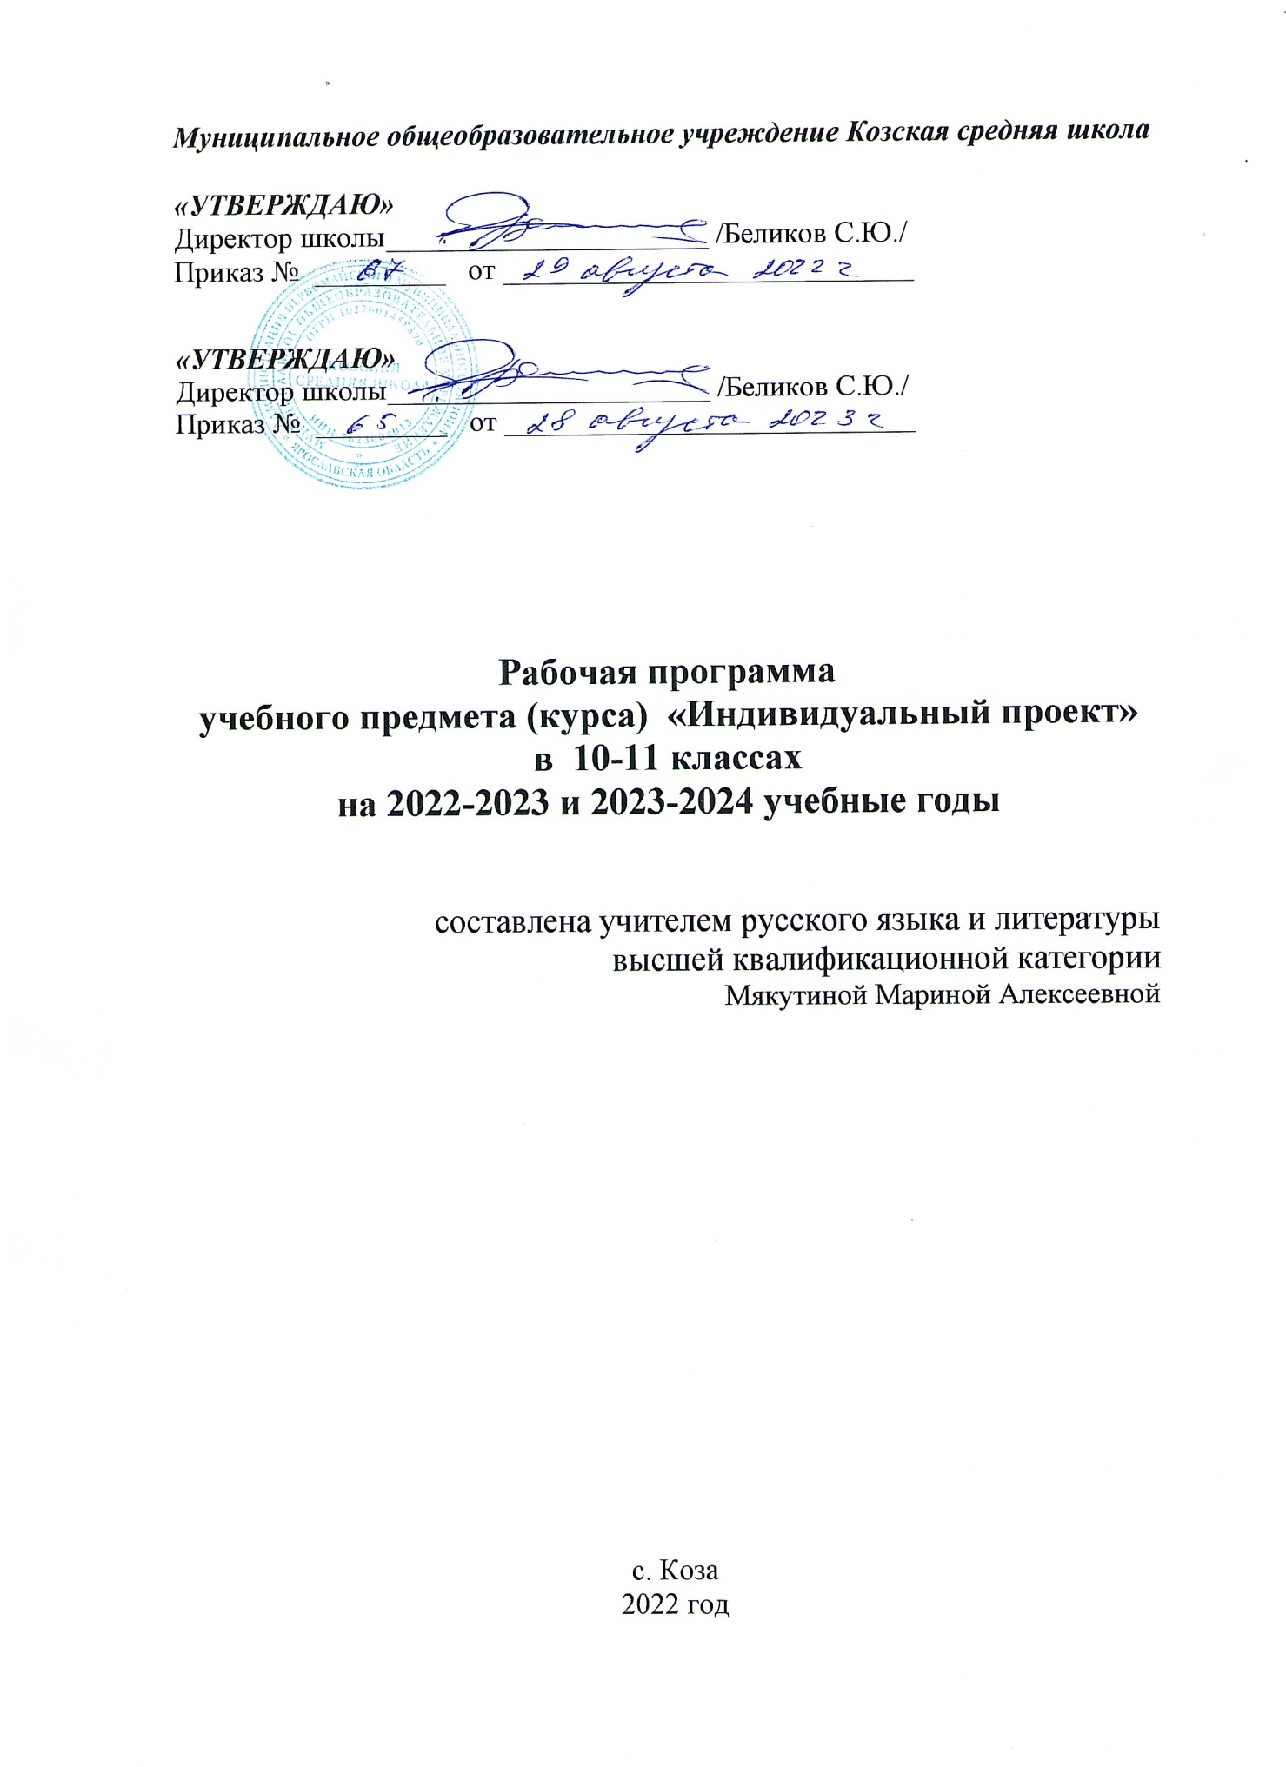

Пояснительная записка

Рабочая программа по курсу «Индивидуальный проект» для 10-11 классов составлена на основе следующих документов:
1. Федерального государственного образовательного стандарта среднего общего образования, утвержденного приказом Министерства образования и науки Российской Федерации от 17.05.2012 No 413 (с изменениями и дополнениями 29 декабря 2014 г., 31 декабря 2015 г., 29 июня 2017 г.);
2. ООП СОО Козской средней школы
3. Положением о рабочей программе Козской средней школы

Объем часов: - В неделю - 1 час
- Объем часов в год - 34 часов – для 10 класса, 34 часа – для 11 класса.

В соответствии с ФГОС среднего (полного) общего образования изучение курса направлено на достижение следующих целей:
– формирование у обучающихся системных представлений и опыта применения методов, технологий и форм организации проектной и учебно-исследовательской деятельности для достижения практико-ориентированных результатов образования;
– формирование навыков разработки, реализации и общественной презентации обучающимися результатов исследования, индивидуального проекта, направленного на решение научной, личностно и (или) социальнозначимой проблемы
Задачи:
- сформировать навыки коммуникативной, учебно-исследовательской деятельности, критического мышления;
- выработать способность к инновационной, аналитической, творческой, интеллектуальной деятельности;
- продолжить формирование навыков проектной и учебно-исследовательской деятельности, а также самостоятельного применения приобретённых знаний и способов действий при решении различных задач, используя знания одного или нескольких учебных предметов или предметных областей;
- развитие навыков постановки цели и формулирования гипотезы исследования, планирования работы, отбора и интерпретации необходимой информации, структурирования аргументации результатов исследования на основе собранных данных, презентации результатов;
- мониторинг личностного роста участников проектно-исследовательской деятельности;

Используемый учебно – методический комплект:
Индивидуальный проект. 10-11 классы. Учебное пособие. ФГОС. Половкова М.В., Майсак М.В., Половкова Т.В., Носов А.В. - М.: Просвещение, 2021.

Сборник примерных рабочих программ. Элективные курсы для профильной школы : учеб. пособие для общеобразоват. организаций /[Н. В. Антипова и др.]. — М. : Просвещение, 2019. — 187 с.
Планируемые результаты освоения учебного предмета
Личностные результаты:
  - уважение к личности и её достоинству, доброжелательное отношение к окружающим;
  - потребность в самовыражении и самореализации, социальном признании;
  - готовность и способность к самоорганизации и самореализации;
  - готовность и способность к выполнению норм и требований школьной жизни, прав и обязанностей ученика;
- умение вести диалог на основе равноправных отношений и взаимного уважения и приятия;
- умение конструктивно разрешать конфликты;
- готовность и способность к выполнению моральных норм в отношении взрослых и сверстников в школе, дома, во внеучебных видах деятельности;
- потребность в участии в общественной жизни ближайшего социального окружения, общественно полезной деятельности;
- умение строить жизненные планы с учётом конкретных социально-исторических, политических и экономических условий;
- устойчивый познавательный интерес и становление смыслообразующей функции познавательного мотива;
- готовность к выбору профильного образования.
Ученик получит возможность для формирования:
  - выраженной устойчивой учебно-познавательной мотивации и интереса к учению;
  - готовности к самообразованию и самовоспитанию;
  - адекватной позитивной самооценки и Я-концепции;
  - компетентности в реализации основ гражданской идентичности в поступках и деятельности;
  - способности к решению моральных дилемм на основе учёта позиций участников дилеммы, ориентации на их мотивы и чувства; устойчивое следование в поведении моральным нормам и этическим требованиям;
  - эмпатии как осознанного понимания и сопереживания чувствам других, выражающейся в поступках, направленных на помощь и обеспечение благополучия.

Метапредметные результаты:
- Регулятивные универсальные учебные действия
Выпускник научится:
- самостоятельно определять цели, задавать параметры и критерии, по которым можно определить, что цель достигнута;
- оценивать возможные последствия достижения поставленной цели в деятельности, собственной жизни и жизни окружающих людей, основываясь на соображениях этики и морали;
- ставить и формулировать собственные задачи в образовательной деятельности и жизненных ситуациях;
- оценивать ресурсы, в том числе время и другие нематериальные ресурсы, необходимые для достижения поставленной цели;
- выбирать путь достижения цели, планировать решение поставленных задач, оптимизируя материальные и нематериальные затраты;
- организовывать эффективный поиск ресурсов, необходимых для достижения поставленной цели;
- сопоставлять полученный результат деятельности с поставленной заранее целью.
2. Познавательные универсальные учебные действия
Выпускник научится:
- искать и находить обобщенные способы решения задач, в том числе, осуществлять развернутый информационный поиск и ставить на его основе новые (учебные и познавательные) задачи;
- критически оценивать и интерпретировать информацию с разных позиций, распознавать и фиксировать противоречия в информационных источниках;
- использовать различные модельно-схематические средства для представления существенных связей и отношений, а также противоречий, выявленных в информационных источниках;
- находить и приводить критические аргументы в отношении действий и суждений другого; спокойно и разумно относиться к критическим замечаниям в отношении собственного суждения, рассматривать их как ресурс собственного развития;
- выходить за рамки учебного предмета и осуществлять целенаправленный поиск возможностей для широкого переноса средств и способов действия;
- выстраивать индивидуальную образовательную траекторию, учитывая ограничения со стороны других участников и ресурсные ограничения;
- менять и удерживать разные позиции в познавательной деятельности.
- Коммуникативные универсальные учебные действия
Выпускник научится:
- осуществлять деловую коммуникацию как со сверстниками, так и со взрослыми (как внутри образовательной организации, так и за ее пределами), подбирать партнеров для деловой коммуникации исходя из соображений результативности взаимодействия, а не личных симпатий;
- при осуществлении групповой работы быть как руководителем, так и членом команды в разных ролях (генератор идей, критик, исполнитель, выступающий, эксперт и т.д.);
- координировать и выполнять работу в условиях реального, виртуального и комбинированного взаимодействия;
- развернуто, логично и точно излагать свою точку зрения с использованием адекватных (устных и письменных) языковых средств;
- распознавать конфликтогенные ситуации и предотвращать конфликты до их активной фазы, выстраивать деловую и образовательную коммуникацию, избегая личностных оценочных суждений.
Предметные результаты:
Выпускник получит представления:
- о философских и методологических основаниях научной деятельности и научных методах, применяемых в исследовательской и проектной деятельности;
- о таких понятиях, как концепция, научная гипотеза, метод, эксперимент, надежность гипотезы, модель, метод сбора и метод анализа данных;
- о том, чем отличаются исследования в гуманитарных областях от исследований в естественных науках;
- об истории науки;
- о новейших разработках в области науки и технологий;
- о правилах и законах, регулирующих отношения в научной, изобретательской и исследовательских областях деятельности (патентное право, защита авторского права и др.);
- о деятельности организаций, сообществ и структур, заинтересованных в результатах исследований и предоставляющих ресурсы для проведения исследований и реализации проектов (фонды, государственные структуры и др.);
Выпускник научится:
- формулировать научную гипотезу, ставить цель в рамках исследования и проектирования,
- определять предмет, объект, объектную область исследования вид, тип проекта, формулировать проблему исследования и искать новые пути решения исследовательской проблемы;
- грамотно планировать собственную исследовательскую деятельность;
- оценивать ресурсы, необходимые для достижения поставленной цели;
- находить различные источники информации, материальных и нематериальных ресурсов, предоставляющих средства для проведения исследований и реализации проектов в различных областях деятельности человека;
- вступать в коммуникацию с держателями различных типов ресурсов, точно и объективно презентуя свой проект или возможные результаты исследования, с целью обеспечения продуктивного взаимовыгодного сотрудничества;
- умело обрабатывать и компилировать информацию из разных источников;
- использовать разнообразные методы исследования в проектной деятельности;
- осуществлять экспериментальную работу, сопоставлять результаты эксперимента, делать выводы и заключения;
- в соответствии с требованиями нормативных документов оформлять проектную работу;
- умело презентовать свою проектную работу, грамотно вести научную дискуссию;
- самостоятельно и совместно с другими авторами разрабатывать систему параметров и критериев оценки эффективности и продуктивности реализации проекта или исследования на каждом этапе реализации и по завершении работы;
- адекватно оценивать дальнейшее развитие своего проекта или исследования, видеть возможные варианты применения результатов.
Выпускник получит возможность научиться:
- отслеживать и принимать во внимание тренды и тенденции развития различных видов деятельности, в том числе научных, учитывать их при постановке собственных целей;
- вступать в коммуникацию с держателями различных типов ресурсов, точно и объективно презентуя свой проект или возможные результаты исследования, с целью обеспечения продуктивного взаимовыгодного сотрудничества;
- самостоятельно и совместно с другими авторами разрабатывать систему параметров и критериев оценки эффективности и продуктивности реализации проекта или исследования на каждом этапе реализации и по завершении работы;
- адекватно оценивать риски реализации проекта и проведения исследования и предусматривать пути минимизации этих рисков.

Содержание учебного курса
10 класс
Раздел 1. Введение (3 ч.)
Понятия «индивидуальный проект», «проектная деятельность», «проектная культура». Типология проектов. Проекты в современном мире. Цели, задачи проектирования в современном мире, проблемы. Научные школы. Методология и технология проектной деятельности.
Раздел 2. Инициализация проекта (24 ч.)
Инициализация проекта, курсовой работы, исследования. Конструирование темы и проблемы проекта, курсовой работы. Проектный замысел. Критерии безотметочной самооценки и оценки продуктов проекта. Критерии оценки курсовой и исследовательской работы. Презентация и защита замыслов проектов, курсовых и исследовательских работ.
Методические рекомендации по написанию и оформлению курсовых работ, проектов, исследовательских работ.
Структура проектов, курсовых и исследовательских работ.
Методы исследования: методы эмпирического исследования (наблюдение, сравнение, измерение, эксперимент); методы, используемые как на эмпирическом, так и на теоретическом уровне исследования (абстрагирование, анализ и синтез, индукция и дедукция, моделирование и др.); методы теоретического исследования (восхождение от абстрактного к конкретному и др.). Рассмотрение текста с точки зрения его структуры.
Виды переработки чужого текста. Понятия: конспект, тезисы, реферат, аннотация, рецензия.
Логика действий и последовательность шагов при планировании индивидуального проекта. Картирование личностно - ресурсной карты. Базовые процессы разработки проекта и работы, выполняемые в рамках этих процессов. Расчет календарного графика проектной деятельности.
Применение информационных технологий в исследовании, проекте, курсовых работах.Работа в сети Интернет. Научные документы и издания. Организация работы с научной литературой. Знакомство с каталогами. Энциклопедии, специализированные словари, справочники, библиографические издания, периодическая печать и др. Методика работы в музеях, архивах.
Способы и формы представления данных. Компьютерная обработка данных исследования. Библиография, справочная литература, каталоги. Оформление таблиц, рисунков и иллюстрированных плакатов, ссылок, сносок, списка литературы. Сбор и систематизация материалов
Раздел 3. Оформление промежуточных результатов проектной деятельности (7 ч.)
Эскизы и модели, макеты проектов, оформление курсовых работ. Коммуникативные барьеры при публичной защите результатов проекта, курсовых работ. Главные предпосылки успеха публичного выступления.
11 класс
Раздел 1. Введение (4 ч.)
Анализ итогов проектов 10 класса. Анализ достижений и недостатков. Корректировка проекта с учетом рекомендаций. Планирование деятельности по проекту на 11 класс.
Раздел 2. Управление оформлением и завершением проектов (24 ч.)
Применение информационных технологий в исследовании и проектной деятельности. Работа в сети Интернет. Способы и формы представления данных. Компьютерная обработка данных исследования. Библиография, справочная литература, каталоги. Оформление таблиц, рисунков и иллюстрированных плакатов, ссылок, сносок, списка литературы. Сбор и систематизация материалов по проектной работе. Основные процессы исполнения, контроля и завершения проекта, курсовых работ. Мониторинг выполняемых работ и методы контроля исполнения. Критерии контроля. Управление завершением проекта. Корректирование критериев оценки продуктов проекта и защиты проекта. Архив проекта. Составление архива проекта: электронный вариант. Коммуникативные барьеры при публичной защите результатов проекта. Главные предпосылки успеха публичного выступления. Навыки монологической речи. Аргументирующая речь. Умение отвечать на незапланированные вопросы. Публичное выступление на трибуне и личность. Подготовка авторского доклада.
Раздел 3. Защита результатов проектной деятельности (4 ч.)
Публичная защита результатов проектной деятельности. Экспертиза проектов. Оценка индивидуального прогресса проектантов.
Раздел 4. Рефлексия проектной деятельности (2 ч.)
Рефлексия проектной деятельности. Дальнейшее планирование осуществления проектов.

Тематическое планирование
№ п/п | Наименование разделов и тем | Количество часов
 |  | 10 класс | 11 класс
1. | Введение | 3 | 4
2. | Инициализация проекта | 24
3. | Оформление промежуточных результатов проектной деятельности | 7
4. | Управление оформлением и завершением проектов |  | 24
5. | Защита результатов проектной деятельности |  | 4
6. | Рефлексия проектной деятельности |  | 2
 | ИТОГО: | 68 часов

Календарно-тематическое планирование

№ п/п | Дата  план | Дата  факт | Тема урока
10 класс
1 |  |  | Понятия «индивидуальный проект», «проектная деятельность», «проектная культура». Стартовая диагностика.
2 |  |  | Типология проектов.
3 |  |  | Методология и технология проектной деятельности
4 |  |  | Тема и проблема проекта
5 |  |  | Тема и проблема проекта
6 |  |  | Критерии оценивания проектов и исследовательских работ
7 |  |  | Методика презентации и защиты проектов, курсовых и исследовательских работ
8 |  |  | Методика презентации и защиты проектов, курсовых и исследовательских работ
9 |  |  | Методические рекомендации по написанию и оформлению работ
10 |  |  | Методические рекомендации по написанию и оформлению работ
11 |  |  | Структура проектов, курсовых и исследовательских работ
12 |  |  | Методы исследования: методы эмпирического исследования
13 |  |  | Методы исследования: методы эмпирического исследования
14 |  |  | Методы, используемые как на эмпирическом, так и на теоретическом уровне исследования
15 |  |  | Методы, используемые как на эмпирическом, так и на теоретическом уровне исследования
16 |  |  | Методы теоретического исследования
17 |  |  | Виды переработки чужого текста
18 |  |  | Виды переработки чужого текста
19 |  |  | Логика действий при планировании работы.
20 |  |  | Календарный график проекта
21 |  |  | Применение информационных технологий в исследовании, проекте, курсовой работе.
22 |  |  | Работа в сети Интернет
23 |  |  | Работа с научной литературой
24 |  |  | Методика работы в музеях, архивах
25 |  |  | Методика работы в музеях, архивах
26 |  |  | Сбор и систематизация материалов
27 |  |  | Способы и формы представления данных.
28 |  |  | Оформление эскизов, моделей, макетов проектов
29 |  |  | Оформление эскизов, моделей, макетов проектов
30 |  |  | Практикум «Снятие коммуникативных барьеров при публичной защите результатов проекта».
31 |  |  | Практикум «Снятие коммуникативных барьеров при публичной защите результатов проекта».
32 |  |  | Практикум «Снятие коммуникативных барьеров при публичной защите результатов проекта».
33 |  |  | Оформление эскизов, моделей, макетов проектов
34 |  |  | Защита пробных проектов, исследовательских работ. Промежуточная аттестация.
11 класс
35 |  |  | Анализ итогов проектов 10 класса. Стартовая диагностика
36 |  |  | Корректировка проекта с учетом рекомендаций
37 |  |  | Корректировка проекта с учетом рекомендаций
38 |  |  | Планирование деятельности по проекту на 11 класс
39 |  |  | Применение информационных технологий, работа в сети Интернет
40 |  |  | Применение информационных технологий, работа в сети Интернет
41 |  |  | Компьютерная обработка данных исследования
42 |  |  | Компьютерная обработка данных исследования
43 |  |  | Библиография, справочная литература, каталоги
44 |  |  | Библиография, справочная литература, каталоги
45 |  |  | Сбор и систематизация материалов по проектной работе
46 |  |  | Сбор и систематизация материалов по проектной работе
47 |  |  | Основные процессы исполнения, контроля и завершения проекта
48 |  |  | Основные процессы исполнения, контроля и завершения проекта
49 |  |  | Мониторинг выполняемых работ
50 |  |  | Методы контроля исполнения
51 |  |  | Методы контроля исполнения
52 |  |  | Управление завершением проекта
53 |  |  | Управление завершением проекта
54 |  |  | Корректирование критериев оценки продуктов проекта и защиты проекта
55 |  |  | Корректирование критериев оценки продуктов проекта и защиты проекта
56 |  |  | Архив проекта. Составление архива проекта
57 |  |  | Составление архива проекта: электронный вариант
58 |  |  | Главные предпосылки успеха публичного выступления
59 |  |  | Навыки монологической речи.
60 |  |  | Аргументирующая речь
61 |  |  | Публичное выступление и личность.
62-63 |  |  | Публичная защита результатов проектной деятельности. Советы выступающему.
64-67 |  |  | Публичная защита результатов проектной деятельности. Экспертиза проектов
68 |  |  | Дальнейшее планирование осуществления проектов

